Шаг 1. Определите тип IPv6-адресов. Определите тип каждого IPv6-адреса. Обратите внимание на то, что адреса свернуты, а сетевой префикс в виде наклонной черты не отображается. Некоторые варианты ответов могут использоваться несколько раз.

Варианты ответа

a. loopback-адрес

b. Глобальный индивидуальный адрес

c. Локальный адрес канала

d. Уникальный локальный адрес

e. Адрес многоадресной рассылки

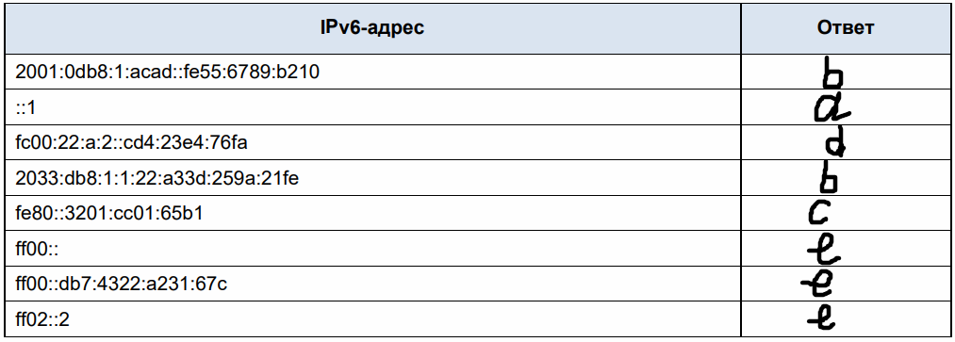

Шаг 2. Отработайте процесс сворачивания и развертывания IPv6-адресов. Используя правила сокращения IPv6-адресов, представьте следующие адреса в свернутом и развернутом виде:

|  |  |
| --- | --- |
| 2002:0ec0:0200:0001:0000:04eb:44ce:08a2 | 2002:ec0:200:1:0:4eb:44ce:8a2 |
| fe80:0000:0000:0001:0000:60bb:008e:7402 | fe80::1:0:60bb:8e:7402 |
| fe80::7042:b3d7:3dec:84b8 | fe80:0000:0000:0000:7042:b3d7:3dec:84b8 |
| ff00:: | ff00:0000:0000:0000:0000:0000:0000:0000 |
| 2001:0030:0001:acad:0000:330e:10c2:32bf | 2001:30:1:acad:0:330e:10c2:32bf |

Часть 2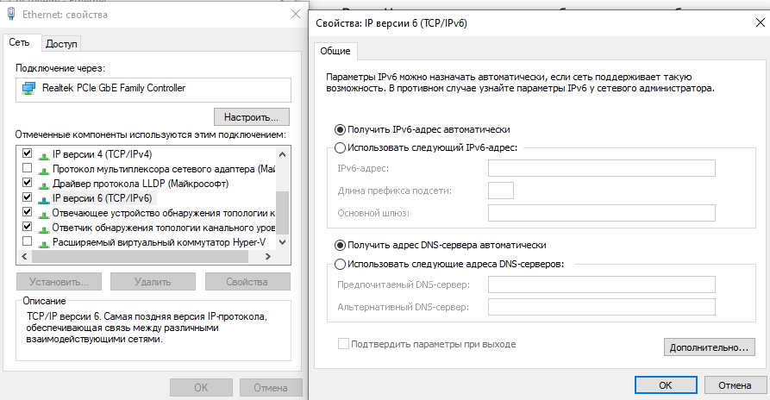

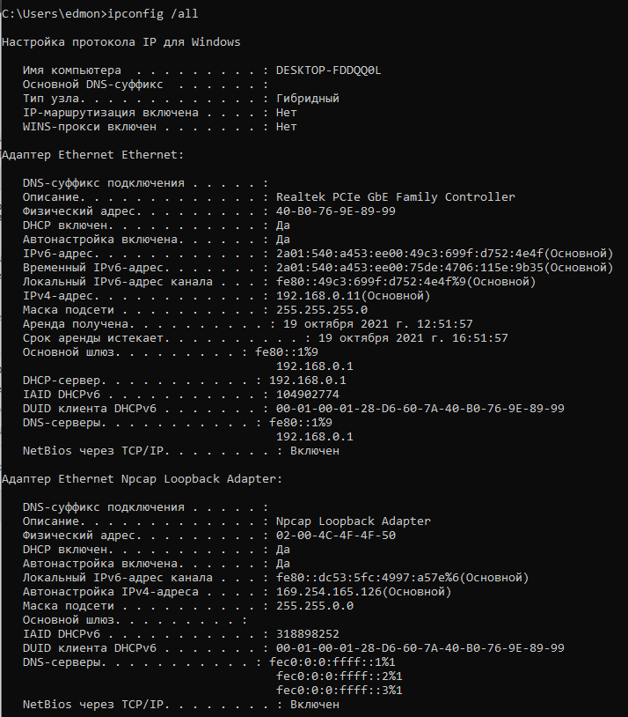  
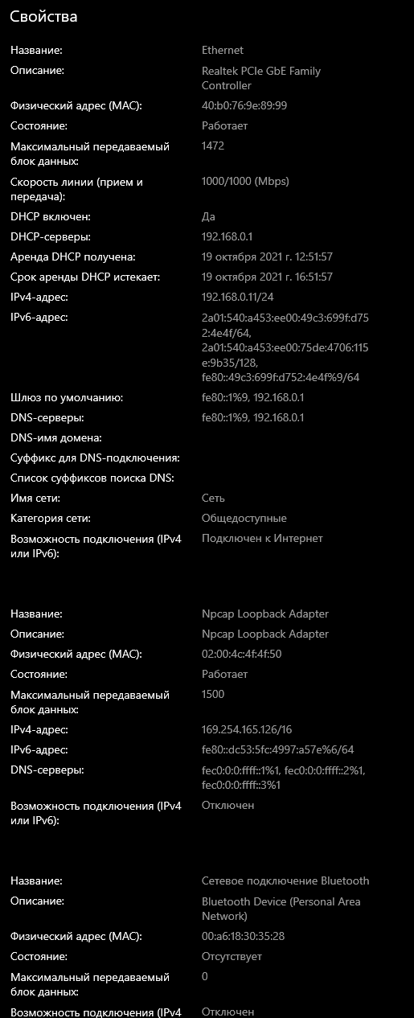

Что можно сказать в данном случае о глобальном индивидуальном IPv6-адресе, уникальном локальном IPv6-адресе или IPv6-адресе шлюза?

**Мои пакеты не будут отслеживаться.**

Какой тип IPv6-адреса вы получили при использовании команды ipconfig /all?

**Канал связи с случайно генерируемый интерфейсом**

Вопросы для повторения 1. Как, на ваш взгляд, необходимо поддерживать IPv6 в будущем? Да

2. Как вы считаете, будут ли IPv4-сети использоваться и дальше или, в конце концов, все перейдут на IPv6? Перейдут все на ipv6

Как вы думаете, сколько времени займет этот переход? 10-20 лет